МИНИСТЕРСТВО НАУКИ И ВЫСШЕГО ОБРАЗОВАНИЯ РОССИЙСКОЙ ФЕДЕРАЦИИ

федеральное государственное автономное образовательное учреждение высшего образования

«САНКТ-ПЕТЕРБУРГСКИЙ ГОСУДАРСТВЕННЫЙ УНИВЕРСИТЕТ   
АЭРОКОСМИЧЕСКОГО ПРИБОРОСТРОЕНИЯ»

|  |
| --- |
| КАФЕДРА КОМПЬЮТЕРНЫХ ТЕХНОЛОГИЙ И ПРОГРАММНОЙ ИНЖЕНЕРИИ  (КАФЕДРА 43) |

ОЦЕНКА

ПРЕПОДАВАТЕЛЬ

|  |  |  |  |  |
| --- | --- | --- | --- | --- |
| Старший преподаватель |  |  |  | Н.А. Соловьева |
| должность, уч. степень, звание |  | подпись, дата |  | инициалы, фамилия |

|  |
| --- |
| ОТЧЕТ О ЛАБОРАТОРНОЙ РАБОТЕ №5 |
| «Серверные сценарии. Форма и обработка get и post запросов» |
| по дисциплине: Web-технологии |

РАБОТУ ВЫПОЛНИЛ

|  |  |  |  |  |  |
| --- | --- | --- | --- | --- | --- |
| СТУДЕНТ ГР. № | 4236 |  |  |  | Л. Мвале |
|  | номер группы |  | подпись, дата |  | инициалы, фамилия |

Санкт-Петербург 2025

**Цель работы**: получение опыта написания и применения серверных сценариев для обработки данных, введенных пользователем.

**1 Варианты задания**

Таблица 1 – Тема сайта

|  |  |
| --- | --- |
| **№ варианта** | **Тема** |
| 21 | Промышленные роботы |

Таблица 2 – Вариант задания

|  |  |  |  |
| --- | --- | --- | --- |
| № | Метод | Оформление вывода данных | Дополнительный элемент формы |
| 21 | Post | Горизонтальная таблица | file |

**2 Скриншоты**

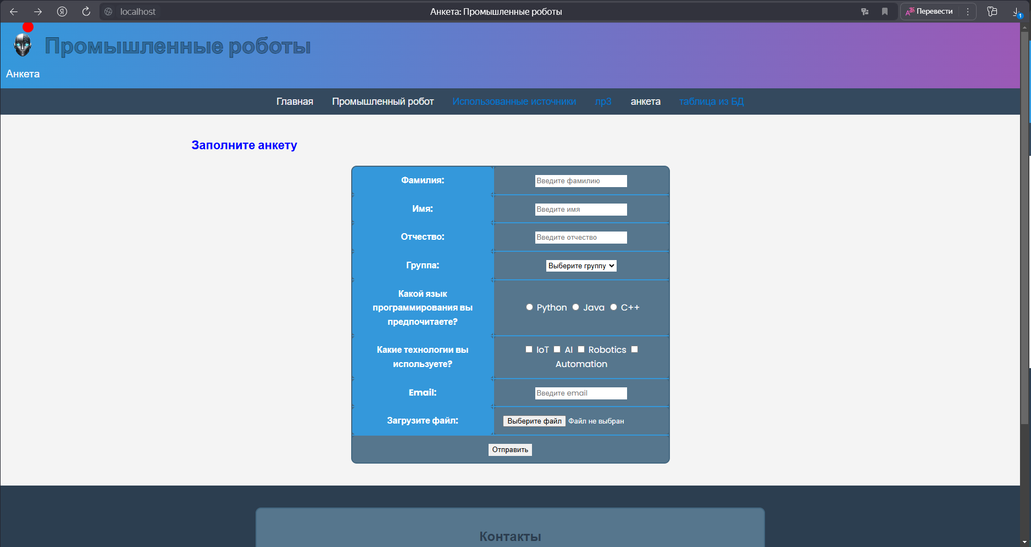

Рисунок 1 – Исходная страница формы form.html

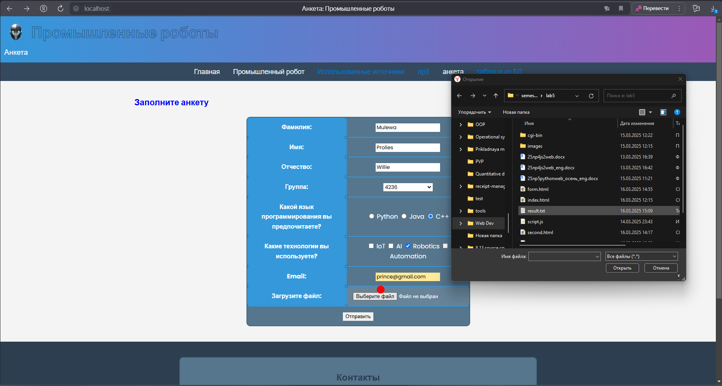

Рисунок 2 – Заполненная форма

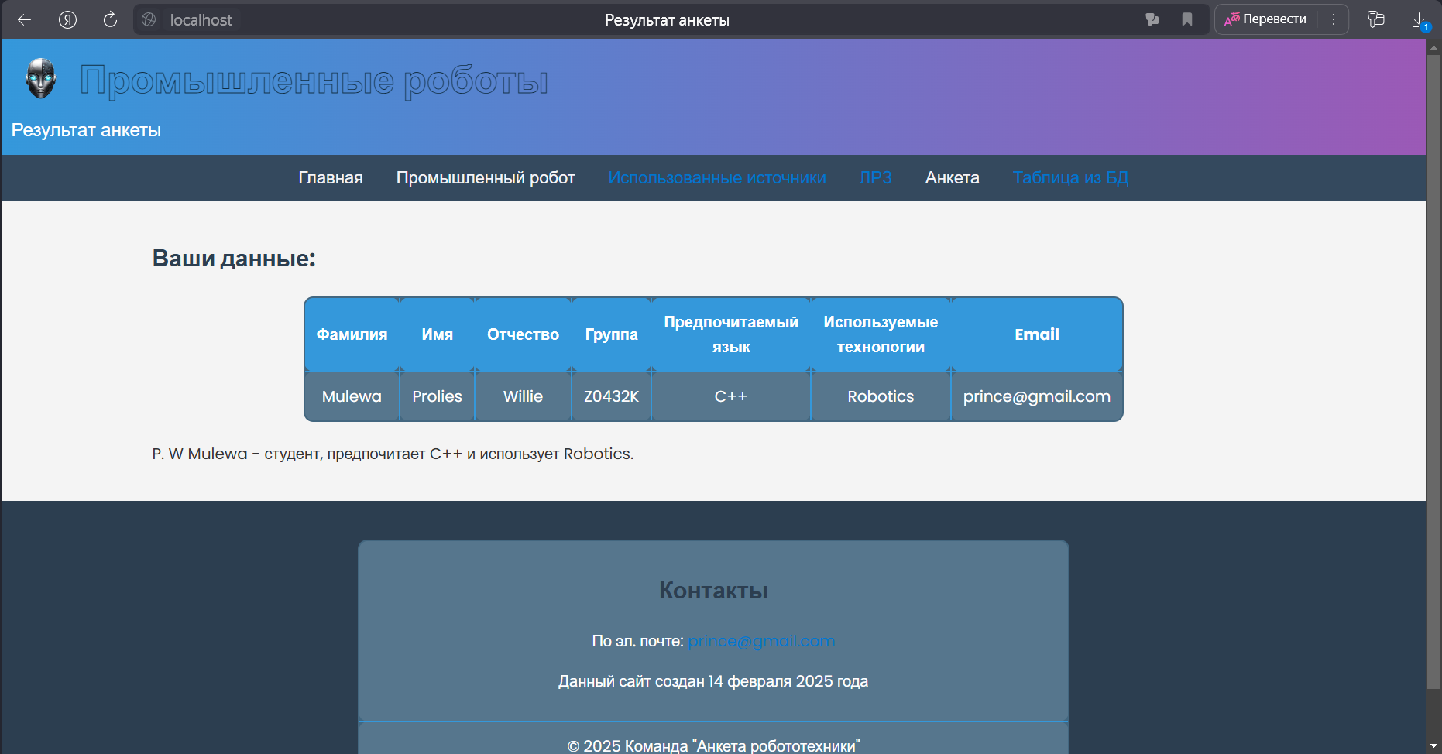

Рисунок 3 – Страница, сформированная веб-сервером

**3 Листинг**

**Листинг функции проверки валидации**

function formVal(form) {

            // Validate surname

            if (form.surname.value.length < 4 || form.surname.value.length > 30) {

                alert("Фамилия должна содержать от 4 до 30 символов.");

                form.surname.focus();

                return false;

            }

            if (!form.surname.value.match(/^[a-zA-Zа-яА-Я]+$/i)) {

                alert("Фамилия должна содержать только буквы.");

                form.surname.focus();

                return false;

            }

            // Validate name

            if (form.name.value.length < 4 || form.name.value.length > 30) {

                alert("Имя должно содержать от 4 до 30 символов.");

                form.name.focus();

                return false;

            }

            if (!form.name.value.match(/^[a-zA-Zа-яА-Я]+$/i)) {

                alert("Имя должно содержать только буквы.");

                form.name.focus();

                return false;

            }

            // Validate patronymic

            if (form.patron.value.length < 4 || form.patron.value.length > 30) {

                alert("Отчество должно содержать от 4 до 30 символов.");

                form.patron.focus();

                return false;

            }

            if (!form.patron.value.match(/^[a-zA-Zа-яА-Я]+$/i)) {

                alert("Отчество должно содержать только буквы.");

                form.patron.focus();

                return false;

            }

            // Validate group selection

            if (form.group.selectedIndex == 0) {

                alert("Пожалуйста, выберите вашу группу.");

                return false;

            }

            // Validate radio buttons

            if (!form.question1[0].checked && !form.question1[1].checked && !form.question1[2].checked) {

                alert("Пожалуйста, выберите вариант ответа.");

                return false;

            }

            // Validate checkboxes

            if (!form.question2[0].checked && !form.question2[1].checked && !form.question2[2].checked && !form.question2[3].checked) {

                alert("Пожалуйста, выберите хотя бы один вариант ответа.");

                return false;

            }

            // Validate email

            if (!form.email.value.match(/^[^\s@]+@[^\s@]+\.[^\s@]+$/)) {

                alert("Пожалуйста, введите корректный email.");

                form.email.focus();

                return false;

            }

            return true;

        }

**Листинг страницы формы form.html**

<!DOCTYPE html>

<html lang="en">

<head>

<meta

charset="UTF-8"

name="viewport"

content="width=device-width, initial-scale=1.0" />

<title>Анкета</title>

<link rel="stylesheet" href="css/styles.css">

<link rel="icon" href="images/icon.ico" type="image/x-icon">

<script type="text/javascript" src="js/events.js"></script>

</head>

<body>

    <!-- Шапка сайта с названием и логотипом -->

    <header>

        <a href="#" class="logo-container">

            <img src="images/logo.png" alt="Logo Image" class="logo-image">

            <span class="logo-text">Промышленные роботы</span>

        </a>

        <p>Анкета</p>

    </header>

    <!-- Навигационная панель с ссылками на разделы сайта -->

    <nav align="center" >

        <a href="index.html">Главная</a>

        <a href="second.html">Промышленный робот</a>

        <a href="source.html">Использованные источники</a>

        <a href="#">лр3</a>

        <a href="form.html">анкета</a>

        <a href="#">таблица из БД</a>

    </nav>

    <main>

        <h2>Заполните анкету</h2>

        <form method="POST" action="http://localhost/cgi-bin/process_form.py" enctype="multipart/form-data" onsubmit="return formVal(this);">

            <table>

                <tr>

                    <th>Фамилия:</th>

                    <td><input type="text" name="surname" placeholder="Введите фамилию"></td>

                </tr>

                <tr>

                    <th>Имя:</th>

                    <td><input type="text" name="name" placeholder="Введите имя"></td>

                </tr>

                <tr>

                    <th>Отчество:</th>

                    <td><input type="text" name="patron" placeholder="Введите отчество"></td>

                </tr>

                <tr>

                    <th>Группа:</th>

                    <td>

                        <select name="group">

                            <option value="">Выберите группу</option>

                            <option value="Z0432K">4236</option>

                            <option value="Z0431">Z0431</option>

                            <option value="Z0431K">Z0431K</option>

                        </select>

                    </td>

                </tr>

                <tr>

                    <th>Какой язык программирования вы предпочитаете?</th>

                    <td>

                        <input type="radio" name="question1" value="Python"> Python

                        <input type="radio" name="question1" value="Java"> Java

                        <input type="radio" name="question1" value="C++"> C++

                    </td>

                </tr>

                <tr>

                    <th>Какие технологии вы используете?</th>

                    <td>

                        <input type="checkbox" name="question2" value="IoT"> IoT

                        <input type="checkbox" name="question2" value="AI"> AI

                        <input type="checkbox" name="question2" value="Robotics"> Robotics

                        <input type="checkbox" name="question2" value="Automation"> Automation

                    </td>

                </tr>

                <tr>

                    <th>Email:</th>

                    <td><input type="email" name="email" placeholder="Введите email"></td>

                </tr>

                <tr>

                    <th>Загрузите файл:</th>

                    <td><input type="file" name="file"></td>

                </tr>

                <tr>

                    <td colspan="2"><input type="submit" value="Отправить"></td>

                </tr>

            </table>

        </form>

    </main>

    <!-- Подвал сайта с контактной информацией -->

    <footer>

        <table width="100%" border="0">

            <tr>

                <td>

                    <address>

                        <h2>Контакты</h2>

                        <p>С

                            <button class="author-button" name="author-info">АВТОРОМ</button> сайта можно связаться:</p>

                        <address>

                            По эл. почте: <a href="mailto:lieson.mwale22.ru">lieson.mwale22@gmail.com</a><br />

                            По телефону: <a href="tel:+78005553535">+7(800)555-35-35</a>

                        </address>

                        <p>Данный сайт создан 14 февраля 2025 года</p>

                    </address>

                </td>

            </tr>

            <tr>

                <td>&copy; 2025 Команда "История робототехники"</td>

            </tr>

        </table>

    </footer>

</body>

<script src="script.js" defer></script>

</html>

**Листинг серверного сценария**

#!C:\Users\1\anaconda3\python.exe

# -*- coding: utf-8 -*-

import cgi

import cgitb

import codecs

import os

cgitb.enable()  # Enable error reporting

# Ensure stdout uses UTF-8

import sys

sys.stdout = codecs.getwriter("utf-8")(sys.stdout.detach())

# Create the 'uploads' directory if it doesn't exist

if not os.path.exists("uploads"):

    os.makedirs("uploads")

# Get form data

form = cgi.FieldStorage()

# Extract values and decode to UTF-8

def get_utf8_value(field_name, default="(unknown)"):

    value = form.getvalue(field_name, default)

    return value.encode("latin1").decode("utf-8") if isinstance(value, str) else default

# Extract values

surname = form.getvalue('surname', '(unknown)').encode("latin1").decode("utf-8")

name = form.getvalue('name', '(unknown)').encode("latin1").decode("utf-8")

patron = form.getvalue('patron', '(unknown)').encode("latin1").decode("utf-8")

group = form.getvalue('group', '(unknown)').encode("latin1").decode("utf-8")

question1 = form.getvalue('question1', '(unknown)').encode("latin1").decode("utf-8")

question2 = form.getlist('question2')

email = form.getvalue('email', '(unknown)').encode("latin1").decode("utf-8")

# Convert checkboxes list to UTF-8

question2 = [q.encode("latin1").decode("utf-8") for q in question2]

# Handle file upload

uploaded_filename = "(no file uploaded)"  # Default if no file is uploaded

if "file" in form:

    uploaded_file = form["file"]

    if uploaded_file.filename:

        file_path = f"uploads/{uploaded_file.filename}"  # Save to 'uploads/' directory

        try:

            with open(file_path, "wb") as f:

                f.write(uploaded_file.file.read())

            uploaded_filename = uploaded_file.filename  # Store filename for display

        except Exception as e:

            uploaded_filename = f"Error saving file: {e}"

# Save data to a UTF-8 file

try:

    with open("result.txt", "a", encoding="utf-8") as f:

        f.write(f"{surname}|{name}|{patron}|{group}|{question1}|{','.join(question2)}|{email}\n")

except Exception as e:

    print("Content-Type: text/plain\r\n\r\n")

    print(f"Error saving data: {e}")

    exit()

# Generate response

print("Content-Type: text/html; charset=utf-8\r\n\r\n")

print(f"""

<!DOCTYPE html>

<html lang="ru">

<head>

    <meta charset="UTF-8">

    <title>Результат анкеты</title>

    <link rel="stylesheet" href="../styles.css">

</head>

<body>

    <!-- Шапка сайта -->

    <header>

        <a href="#" class="logo-container">

            <img src="../images/logo.png" alt="Logo Image" class="logo-image">

            <span class="logo-text">Промышленные роботы</span>

        </a>

        <p>Результат анкеты</p>

    </header>

    <!-- Горизонтальная линия для разделения контента -->

    <!-- Навигация -->

    <nav align="center">

        <a href="../index.html">Главная</a>

        <a href="../second.html">Промышленный робот</a>

        <a href="../source.html">Использованные источники</a>

        <a href="#">ЛР3</a>

        <a href="../form.html">Анкета</a>

        <a href="#">Таблица из БД</a>

    </nav>

    <main>

        <h2>Ваши данные:</h2>

        <table border="1">

            <tr>

                <th>Фамилия</th>

                <th>Имя</th>

                <th>Отчество</th>

                <th>Группа</th>

                <th>Предпочитаемый язык</th>

                <th>Используемые технологии</th>

                <th>Email</th>

                <th>Загруженный файл</th>

            </tr>

            <tr>

                <td>{surname}</td>

                <td>{name}</td>

                <td>{patron}</td>

                <td>{group}</td>

                <td>{question1}</td>

                <td>{', '.join(question2)}</td>

                <td>{email}</td>

                <td>{uploaded_filename}

            </tr>

        </table>

        <p>{name[0]}. {patron[0]} {surname} - студент, предпочитает {question1} и использует {', '.join(question2)}.</p>

    </main>

    <footer>

        <table width="100%" border="0">

            <tr>

                <td>

                    <address>

                        <h2>Контакты</h2>

                        <address>

                            По эл. почте: <a href="mailto:lieson.mwale22.ru">{email}</a><br />

                        </address>

                        <p>Данный сайт создан 14 февраля 2025 года</p>

                    </address>

                </td>

            </tr>

            <tr>

                <td>&copy; 2025 Команда "Анкета робототехники"</td>

            </tr>

        </table>

    </footer>

</body>

<script src="script.js" defer></script>

</html>

""")

**Листинг сервера**

import os

import sys

from http.server import HTTPServer, CGIHTTPRequestHandler

class MyCGIHandler(CGIHTTPRequestHandler):

    cgi_directories = ["/cgi-bin"]  # Ensure this is correctly set

# Set the web directory and port

webdir = '.'

port = 8081

if len(sys.argv) > 1:

    webdir = sys.argv[1]

if len(sys.argv) > 2:

    port = int(sys.argv[2])

print(f"Web directory: {webdir}, Port: {port}")

os.chdir(webdir)  # Change to web directory

server_address = ('', port)

httpd = HTTPServer(server_address, MyCGIHandler)  # Use the custom handler

print(f"Server running on port {port}...")

httpd.serve_forever()

**Вывод**

В ходе выполнения лабораторной работы был получен опыт по написанию и применению серверных сценариев для обработки данных, введенных пользователем. А также выполнены дополнительные условия из расширенного задания.